AR-ou 4713 представляет

Звёздная парочка
Вторая арка: Человек и Зверь
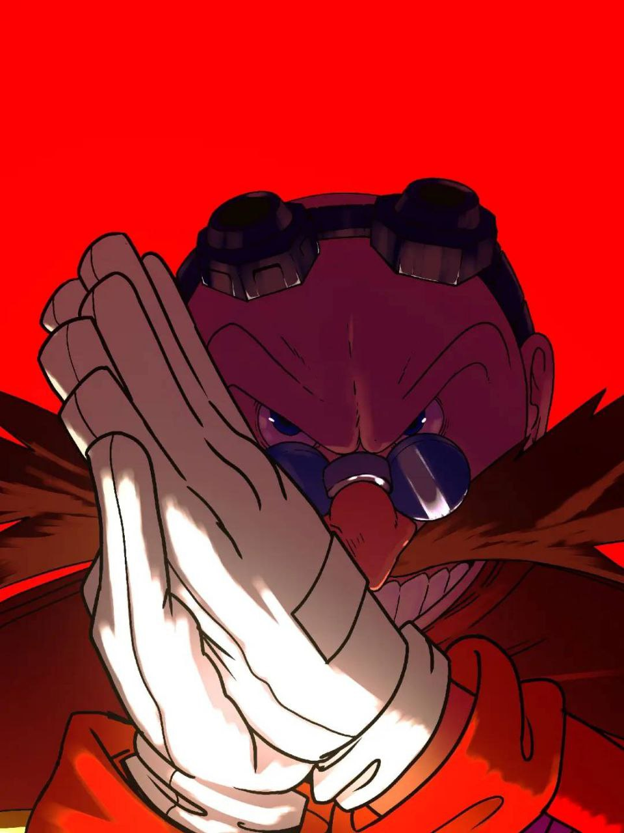
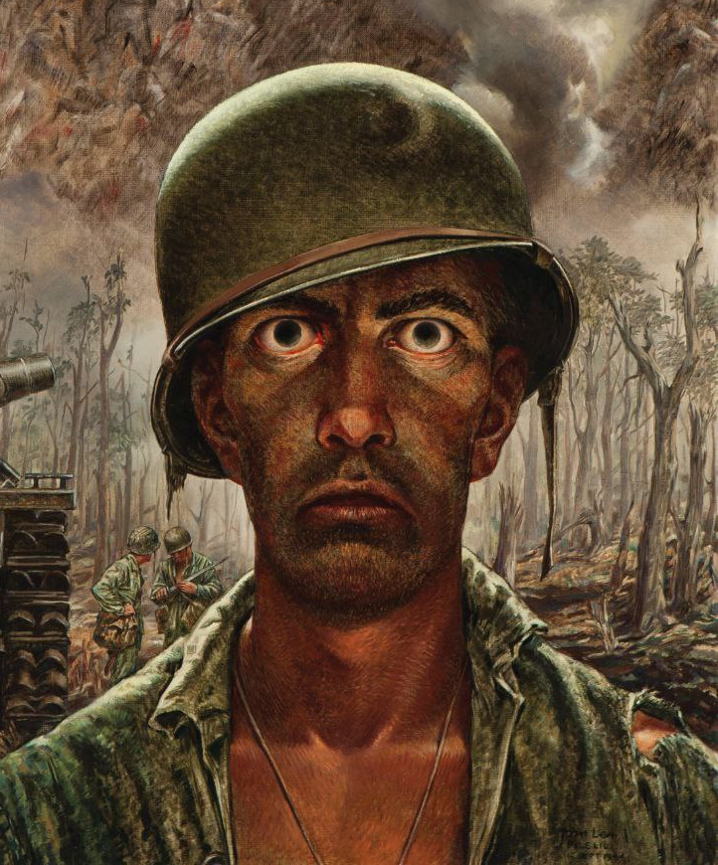
Дорогой читатель
Именно это обращение адресованно больше всего именно 1 человеку.
Список глав
Экстра 4
Глава 1: 5
Глава 2: 6

Экстра: Тип экстры (рекап или ещё что)

(Важная информация)

Глава 1:

Приметки:
Вторая арка разворачивается на планете TF-LOBS14 и о событиях охоты Дейсона и Аримы на апекс хищника вместе с новым стариком Бромвальдом.

Третья арка – завершающая о последний миссии где Дейсон и Арима отправились в пространство федерации для другой миссии, но напоролись на единственного рождённого псионика в галактике. Осада планеты и катастрофические события, из-за которых Дейсон умер, но Конкорс вернул того к жизни хоть и сделав больше не человеком. Бессмертный капитан Дейсон Асдрим и Псионник судного дня Арима станут переломным моментом войны двух сил, став апогеем силы галактики.

